附件3：
2023年上海交通大学学生年度人物评选事迹样例

成功不必在我，而功力必不唐捐
机械与动力工程学院贺伟国事迹材料

简介： 贺伟国，同时承担重大航天预研项目和自然科学基金项目，截止目前共发表国内外论文10余篇，其中2019年发表宇航类SCI论文三篇，两篇发表于宇航Top5的期刊；两项国家发明专利；贺伟国同学荣获2019年博士生重大专项国家奖学金；联合汽车（UAES）资助项目优秀博士论文。2017-2018学年担任机械与动力工程学院制造技术与装备自动化研究所博士生党支部书记，入学至今担任博士生班级班长。荣获校级优秀三好学生、校级优秀学生党员和优秀学生干部。
关键词：重大航天预研项目、重大专项博士生国家奖学金、UAES资助优秀博士论文、校级三好学生、校级优秀党员

一、志存高远，航天报国
贺伟国于2016年进入上海交通大学机械与动力工程学院成为一名博士研究生。在最初进入课题组选择研究方向时，秉着对科研和航空航天的热爱，毅然选择了零基础的空间电推进方向，并且同时承担了原总装备部重大航天科研项目。旨在研究新一代的先进空间电推进技术，解决胶体推力器推力不足和成本过高的问题，为新一代的航天器、微纳卫星平台提供先进的微型推力器，完成姿态保持、轨道转移、阻力补偿和深空探测等重大的空间任务。
由于航天预研项目紧，任务重，他在博士研究生入校的第二天就进入中国航天上海空间推进技术研究所进行相关的科学实验。从最基本的电推进理论的学习，到真空实验分子泵的使用；从航空推进剂的选择，到基本化学知识的学习；从基本电路抗干扰的学习，到不同高压电源的使用；从超声知识的学习，到高频压电陶瓷片制造；一切都是从零开始，一次又一次的实验失败，依然不懈，其过程艰辛而极具挑战。空间电推进方向是一个对工程基础要求非常高的研究领域，从原理样机的设计和制造，到耐高压材料的选择和化学推进剂的制备，每一个环节都需要大量的实验支撑。同时，空间高真空实验对实验环境要求异常严苛，每天需要大量的时间来进行抽真空和冷却等，实验阶段必须在高噪声、高强度和化学推进剂空气影响的环境下不分昼夜的进行科学试验。常常需要在真空舱旁边边操作设备边进行专业书籍和文献资料的查询和学习。
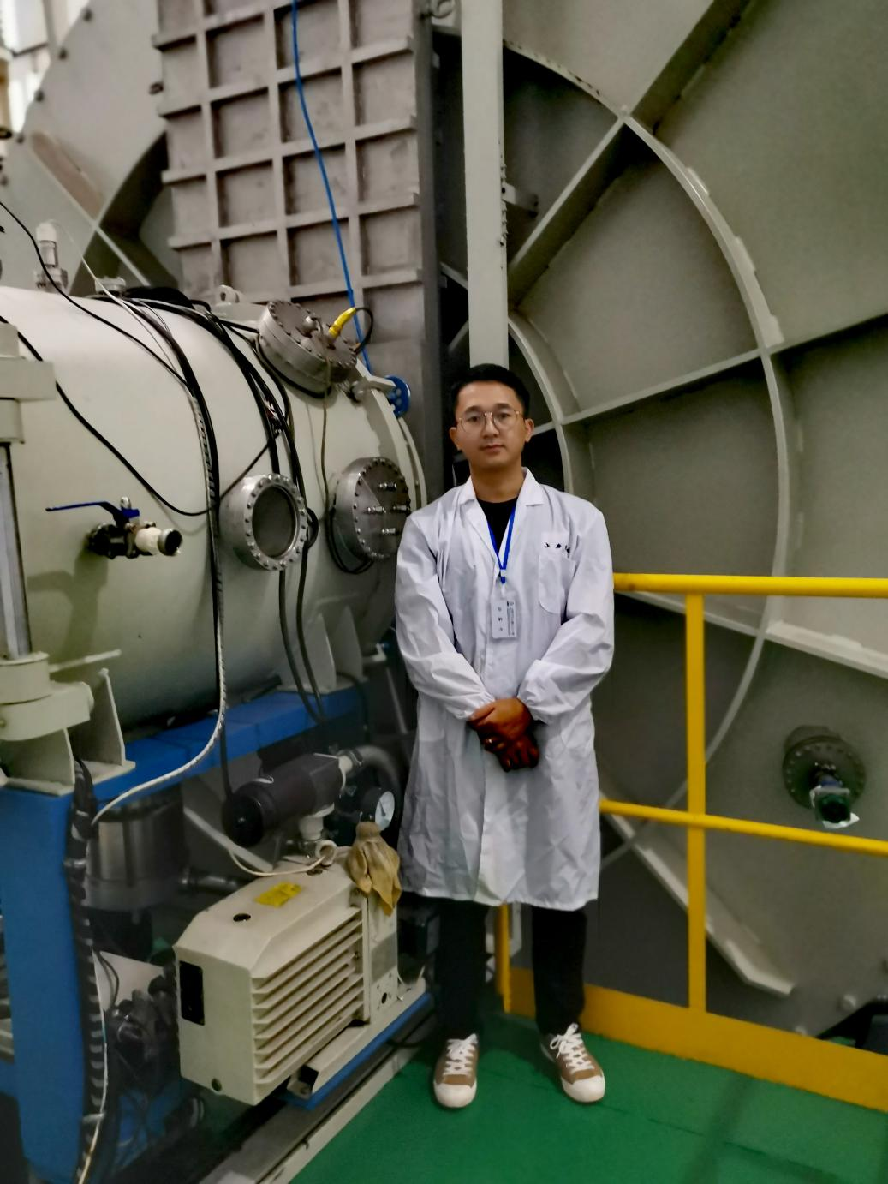

二、攻艰克难，博采众长
在可预见的未来，随着我国通信卫星技术的升级换代、深空探测国家重大专项以及其他空间科学探测项目的实施，我国空间电推进技术将迎来前所未有的蓬勃发展机遇期，对新型电推进技术的需求也是异常迫切，上海交通大学和中国航天上海空间推进技术研究所作为相关领域的前沿研究单位，独立自主的研究更新型的适应新时期空间任务的空间电推进系统。在进入项目研究一段时期后，贺伟国取得了一些初步阶段性的成果，但是与项目的预期还相距甚远。同时，一些项目中异常艰难的问题也逐渐显露出来。该电推进系统是一个多学科交叉的科学研究问题，需要在理论物理、机械制造和多尺度实验方面寻求突破。在理论物理方面，为了攻克相关的难题，贺伟国就一些具体的问题拜访和请教了中国科学院、南京大学、浙江大学、中国工程物理研究院和同济大学等相关领域的专家。在机械制造领域，由于已有的实验装置为美国进口设备，需要独立自主制造频率更高的实验装置，在结合自身特种加工实验室优势的同时，与国内超声制造领域实力较强的院校进行合作开展高频率装置的设计制造，目前已经取得一些阶段性的突破。同时，几乎在同一时期，他获得了去美国佐治亚理工学院参加国际交流学习的机会，在交流中了解到了包括NASA在内的国际知名宇航研究机构的最新学术成果，同时也与一些宇航领域顶级学者进行了深入交流，整个学习过程让他受益匪浅，同时也坚定了他攻克难题的决心和坚持科学研究的道路。

三、乐于奉献，服务集体
近4年披星戴月般的科研积累，他终于迎来了收获的季节。尽管宇航领域偏工程化的研究特点，很多成果不允许也很难转化为SCI论文，他仍累计发表国内外论文10余篇，其中2019年发表了宇航类SCI论文三篇，两篇发表在宇航Top5的杂志Acta Astronautica上，同时还有两篇B档SCI论文正在审稿中；两项国家发明专利；荣获联合汽车（UAES）资助项目优秀博士论文以及2019年上海交通大学博士生重大专项国家奖学金。
作为一名博士生共产党员，秉着服务群众、服务社会和服务国家的价值观，在繁重的科研任务的同时，贺伟国积极参加学校实践和和社会公益活动，在2017-2018学年，担任机械与动力工程学院制造技术与装备自动化研究所博士生党支部书记，认真组织和开展日常党支部活动，认真学习党的基本路线、基本理论，学习科学、文化和业务知识；同时，自2016年4月份至今，担任博士班级A01602021班班长，主动与同学们沟通，做到节假日相关物品的及时发放和重要通知的上传下达。在生活上，团结同学，乐观积极，活泼友爱，乐于助人。由于在服务集体方面的优异表现，已获得多项荣誉：优秀学生干部（2016-2017），校级优秀三好学生（2017-2018），校级优秀学生党员（2017-2018）；同时积极参与国际交流活动，参加了2019年中欧工程教育联盟高水平博士生暑期学校项目，与瑞典皇家理工学院、荷兰埃因霍芬理工大学等国外知名大学的博士生一起开展项目并同场竞技。同时，心系祖国的国防事业，积极深度走访沈阳飞机制造研究所等重点国防单位进行交流学习。
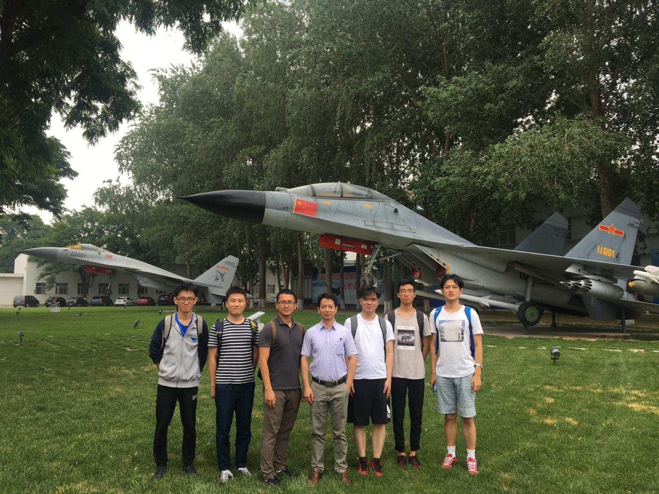

四、思源致远，砥砺前行
选择了交大，就是选择了责任。贺伟国表示，博士生涯最大的幸运是选择加入了制造技术与装备自动化研究所特种加工实验室这个优秀的集体，以及得到赵万生教授和康小明副教授的耐心指导和帮助。不积跬步，无以至千里；不积小流，无以成江海，在科学研究的道路上，贺伟国一直在积累，努力让自己变得更好。同时，志存高远，怀揣着服务祖国和航天报国的梦想，相信在科学研究中蜿蜒前行的贺伟国，还会续写那属于他的辉煌。

